|  |  |  |  |  |
| --- | --- | --- | --- | --- |
| 论文题目 | Attentive Long Short-Term Preference Modeling for Personalized Product Search | | | |
| Paper URL | https://dl.acm.org/doi/abs/10.1145/3295822 | | | |
| Project URL | https://github.com/guoyang9/ALSTP. | | | |
| 综述/背景介绍 | 发展状况 | 原因 | 意义 | 关键词（速记词汇、信息索引词汇） |
| 由于传统的产品搜索方法仅进行查询和产品相似度匹配。当用户输入简单的关键词进行搜索时，由于输入太过简短、模糊，无法准确表达用户的需求，导致结果不理想。 | | |  |
| 假设 | 将用户的偏好与当前的查询进行结合，作为新的查询的表示，能够获得更好的产品搜索结果。 | | |  |
| 方法描述(含图) | Attentive Short-Term Preference Modeling (ASTPM),  Attentive Long-Term Preference Modeling (ALTPM),  Query Representation Integration (QRI). | | |  |
| 实验设计 | 亚马逊产品数据集  http://jmcauley.ucsd.edu/data/amazon/  评价指标:HR、MRR、NDCG  Without Preference Modeling (WoPM)  Short-Term Preference Modeling (STPM)  Attentive Short-Term Preference Modeling (ASTP)  Long-Term Preference Modeling (LTPM)  Attentive Long-Term Preference Modeling (ALTP)  通过WoPM STPM ALTP的比较，验证将短期用户偏好和长期用户偏好结合到当前查询的有效性  通过LTPM与ALTP，STPM与ASTP..的比较，验证使用注意力机制的有效性 | | |  |
| 数据处理 | 输入 | 筛除特例 | 处理方式 | 关键词（速记词汇、信息索引词汇） |
| 产品的元数据集、用户的评价数据集 |  | 假设对产品进行评价，就是一次购买行为 |  |
| 结论 | 在搜索产品时考虑用户的偏好能够获得更好的效果 | | | |
| 局限性分析 |  | | | |

阅读论文，完成摘要论文中的信息以及简要总结论文：

1.论文摘要：

采用神经网络方法来学习并将长期和短期用户偏好与当前查询相结合，以进行个性化产品搜索。

2.论文总结：

论文总结参考格式：

（论文名中文）：《使用注意力机制的长短期偏好建模进行个性化产品搜索》

（论文名英文）：Attentive Long Short-Term Preference Modeling for Personalized Product Search

（论文URL / 项目URL）：https://dl.acm.org/doi/abs/10.1145/3295822

传统的产品搜索方法仅进行查询和产品相似度匹配。当用户输入简单的关键词进行搜索时，由于输入太过简短、模糊，无法准确表达用户的需求，导致结果不理想。

为了解决传统方法存在的问题，文章提出将用户的偏好与当前的查询进行结合，作为新的查询的表示。将长期用户偏好进行建模，将短期用户偏好进行建模，而后将上述结果与用户当前的查询结合，作为查询的表示，最后与产品进行相似度计算，列出Top-N。

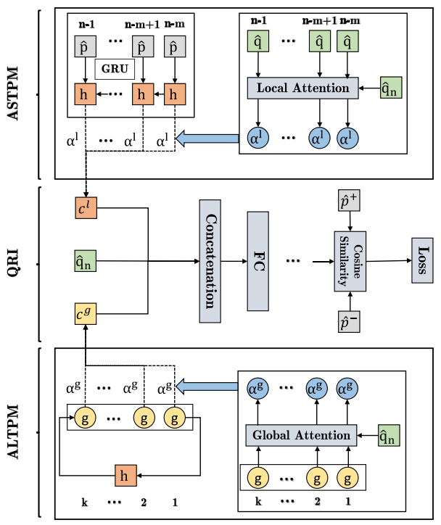在搜索产品时考虑用户的偏好的确能够获得更好的效果

